Skiantoù / istor

Emdroadur an den / Ar ragistor

Compétences à travailler :
Sciences :
• Classer les organismes, exploiter les liens de parenté pour comprendre et expliquer l'évolution des organismes
- Unité, diversité des organismes vivants
- Utiliser différents critères pour classer les êtres vivants ; identifier des liens de parenté entre des organismes.
- Identifier les changements des peuplements de la Terre au cours du temps.
- Appréhender les diversités actuelle et passée des espèces.
- Comprendre l'évolution des espèces vivantes.
Histoire : thème 1 : La longue histoire de l'humanité et des migrations
• Les débuts de l'humanité.
• La « révolution » néolithique.
Lenn ar bajenn 41.
Respont d’ar goulennoù pe klok ar frazennoù dindan :
An den ampart :
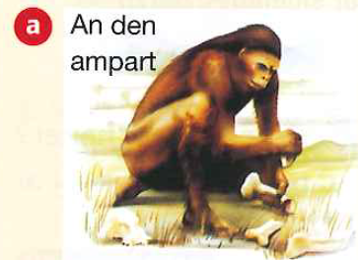
Pegoulz eo bet anavezet ? Pegoulz eo aet da get ?

Komz a rae ?

Gant petra en deus graet binviji ?

An den en e sav :
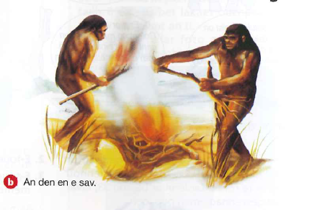
Pegoulz eo bet anavezet ? Pegoulz eo aet da get ?

Pelec’h e oa o vevañ ?

Gant petra en deus graet binviji ?

Sell ouzh ar foto a-us, petra eo deuet a-benn da implijout ?

An den Neandertal :

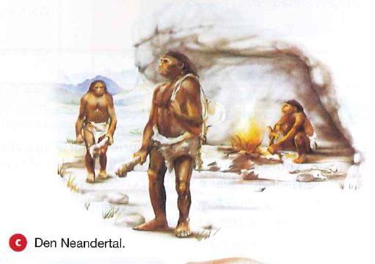
Pegoulz eo bet anavezet ?

Penaos e oa e vinviji ?

An den modern :

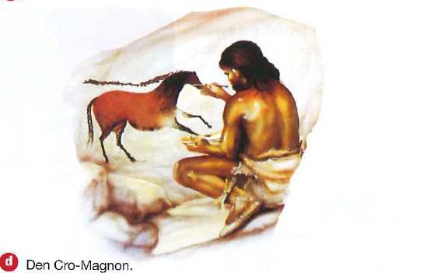
Pegoulz eo bet anavezet ?

Pelec’h e oa o vevañ ?

Skriv daou dra eo deuet a-benn da ober (Sell ouzh ar foto a-us evit un dra).

Gerioù a-bouez :
Anavezet : apparu
Aet da get : disparu
Dont a-benn da : réussir
Kailhastr benet : silex taillé.
Bili : galets
Bezioù kentañ : premières sépultures (premières tombes).
Binviji (e vinviji) : outils (ses outils)
An empenn : le cerveau
An emdroadur : l’évolution

